Министерство образования Республики Беларусь

Учреждение образования

«Брестский государственный технический университет»

Кафедра ИИТ

Лабораторная работа № 7

По дисциплине ГИИС

Тема: «Разработка пользовательских графических интерфейсов»

Выполнил:

Студент 4 курса

Группы ИИ-16

Журавлёв В.А.

Проверил:

Михно Е.В.

Брест, 2021

**Цель:** изучить базовые компоненты средства разработки графического интерфейса. Получить практический навык проектирования графического пользовательского интерфейса.

**Ход работы:**

Выполнить проектирование пользовательского графического интерфейса согласно вариантам.

Отчет по этапам проектирования должен включать в себя следующие пункты:

1. Список основных реализуемых функций системы.
2. Сценарии работы с системой (не менее 3-х пользователей, не менее 6-ти сценариев).
3. Проектирование отдельных графических форм (дизайн формы + описание функций системы реализуемых формой).
4. Проектирование общей структуры системы (диаграмма переходов между отдельными формами).

Реализовать макет (приложение без реализации функциональности) графического пользовательского интерфейса.

**Вариант 2:** Роботизированный магазин по продаже продуктов питания

**1. Список основных реализуемых функций системы.**

- Поиск продуктов в магазине

- Возможность просмотра списка продуктов

- Возможность изменения списка продуктов

- Классификация продуктов по отделам

- Возможность выбора продукта и количества

- Возможность выбора способа оплаты

**2. Сценарии работы с системой (не менее 3-х пользователей, не менее 6-ти сценариев).**

Пользователь 1:

1) Зашел в систему, ввел в поисковой строке название/код продукта, нашел продукт, добавил его, оплатил заказ картой.

2) Зашел в систему, ввел в поисковой строке название/код продукта, не нашел продукт, вышел из системы.

Пользователь 2:

1)Зашел в систему, нажал на нужный ему отдел с продуктами, нашел нужный продукт, добавил продукт в корзину, оплатил заказ наличными.

2) Зашел в систему, нажал на нужный ему отдел с продуктами, нашел нужный продукт, добавил продукт в корзину. Затем передумал, и решил купить другой продукт. Убрал старый продукт из корзины. Зашел в нужный отдел, нашел другой продукт, добавил нужное количество. Оплатил картой.

Пользователь 3:

1) Зашел в систему, нажал на нужный ему отдел с продуктами, нашел нужный продукт, добавил продукт в корзину, попытался оплатить заказ картой. На карте оказалось недостаточно средств, оплатил наличными.

2) Зашел в систему, нажал на нужный ему отдел с продуктами, нашел нужный продукт, добавил продукт в корзину, попытался оплатить заказ картой. На карте оказалось недостаточно средств, вышел из системы.

**3. Проектирование отдельных графических форм (дизайн формы + описание функций системы реализуемых формой).**

**3.1. Главная форма:**

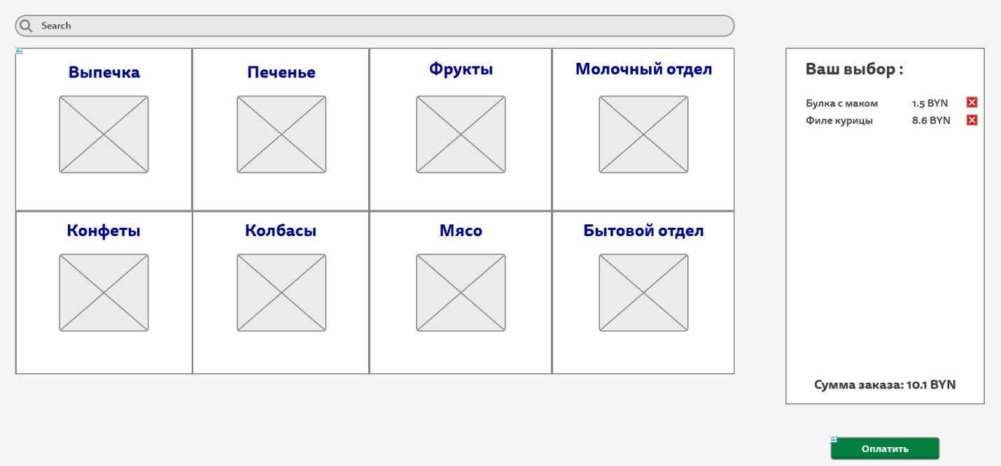

- Поиск используя имя/код товара.

- Список отделов для быстрого перехода к нужным товарам.

- Чек с возможностью удаления товаров, суммой заказа.

- Возможность оплаты.

**3.2. Выбор конкретного товара в отделе:**

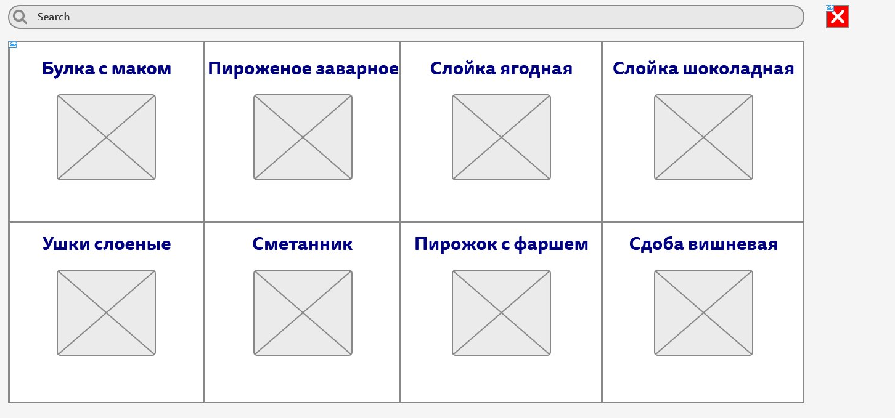

- Поиск в определенном отделе используя имя/код товара.

- Возможность выбора товара для добавления

- Возможность выхода из отдела на главную форму

**3.3. Выбор конкретного товара:**

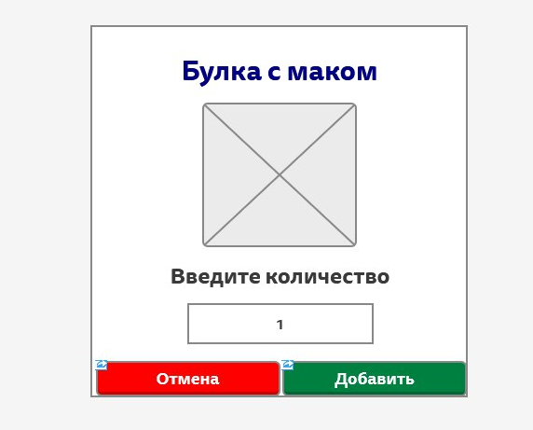

- Возможность выбора количества продуктов для добавления

- Возможность добавления товара в корзину

- Возможность отмены выбора товара с переходом на предыдущее окно

**3.4. Оплата:**

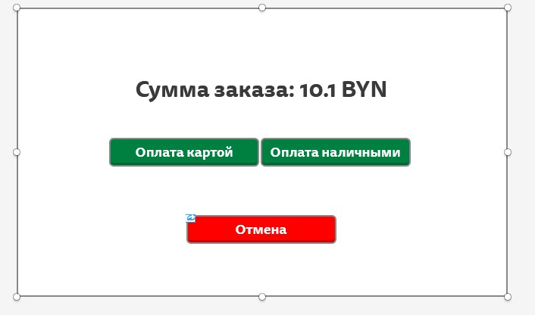

- Возможность оплаты картой

- Возможность оплаты наличными

- Возможность отмены заказа

**4. Проектирование общей структуры системы (диаграмма переходов между отдельными формами).**

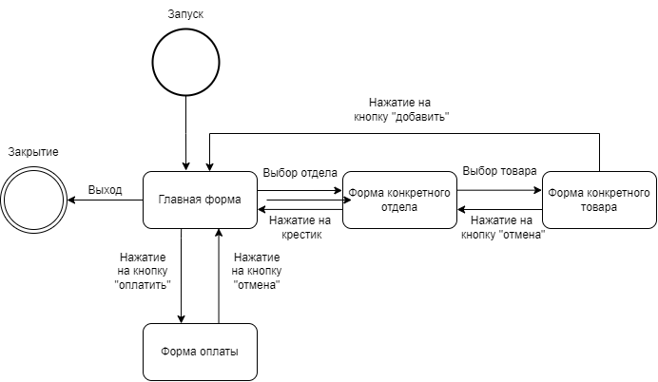

**Вывод:** изучил базовые компоненты средства разработки графического интерфейса; получил практический навык проектирования графического пользовательского интерфейса.